Лабораторна робота № 3
Тема: Знаходження основних показників вибірки. Міри центральної тенденції. Міри мінливості.
Виконав: Тукало Іван Валерійович
Мета: ознайомитись з основними поняттями статистичних показників вибірки, навчитись правильно застосовувати їх для розв'язання задач.
Завдання до лабораторної роботи:
Написати програму, що генерує випадкову послідовність даних з (№ +10) елементів, які набувають значень із набору (1, 2, 3, ...., (N+1)). Тут № - номер студента у журналі старости. Розподіл рівномірний.
Вивести початкову та впорядковану послідовність.
Обчислити моду, медіану, середнє арифметичне сукупності. Обчислення кожної з цих величин має бути реалізоване у вигляді окремого блоку програми (функції/процедури/класу/методу класу залежно від використовуваного середовища для виконання робіт).
Написати програму, яка перевіряє розроблений раніше елемент для обчислення моди. Для цього сформувати таблицю прикладів, які відображають різні варіанти визначення моди та результати при цьому. Здійснити перевірку.
Контрольні питання:
1. Мода.
2. Медіана.
3. Поняття про середнє степеневе.
4. Середнє гармонічне.
5. Середнє арифметичне.
6. Середнє квадратичне.
7. Середнє геометричне.
8. Що таке контроль якості?
9. Визначити поняття емпіричний.
10. Методи моделювання дискретних випадкових величин.
Результати виконання роботи:
Розроблено консольний застосунок мовою C#(додаток А). Програма дозволяє генерувати вибірку випадковим чином за параметрами варіанта або приймати ручний ввід даних користувачем. Програма містить три окремі методи для обчислення мір центральної тенденції, а саме середнього арифметичного, медіани та моди.
Якщо всі варіанти мають однакову частоту, мода визначається відсутньою. Якщо суміжні варіанти мають однакову максимальну частоту, алгоритм автоматично обчислює їхнє середнє арифметичне значення. У випадку несуміжних варіант із максимальною частотою програма виводить усі ці значення, підтверджуючи бімодальність або полімодальність вибірки. Для перевірки цих умов розроблено окремий блок тестування, який формує красиву зведену таблицю з класичними масивами даних із методички та порівнює очікуваний теоретичний результат із реальним відпрацюванням алгоритму.

Ручний розрахунок для варіанту 37
Завдання передбачає генерацію вибірки обсягом N + 10, де N відповідає номеру варіанта студента. Для 37 варіанту загальна кількість елементів становить 47. Значення генеруються з рівномірним розподілом у діапазоні від 1 до N + 1, тобто від 1 до 38. За допомогою генератора випадкових чисел сформовано наступну вихідну несортовану послідовність.
6 33 3 24 29 34 7 30 19 25 28 29 10 4 6 27 5 35 19 24 28 38 37 24 37 3 34 14 33 27 5 1 1 33 24 5 38 15 2 21 23 34 11 2 1 14 20
Після застосування стандартного алгоритму сортування отримано упорядкований варіаційний ряд.
1 1 1 2 2 3 3 4 5 5 5 6 6 7 10 11 14 14 15 19 19 20 21 23 24 24 24 24 25 27 27 28 28 29 29 30 33 33 33 34 34 34 35 37 37 38 38
Обчислення середнього арифметичного проводиться шляхом ділення загальної суми всіх елементів на їхню кількість.
Сума всіх 47 елементів масиву дорівнює 922.
Середнє арифметичне = 922 / 47 = 19,6170
Обчислення медіани для непарної кількості елементів вимагає знаходження конкретного центрального значення безпосередньо у варіаційному ряді. Оскільки вибірка містить 47 чисел, центральним є елемент, що знаходиться рівно посередині. Зліва і справа від нього лежить по 23 числа, тому потрібен елемент на 24-й позиції.
Медіана = 23 Обчислення моди потребує підрахунку частоти появи кожного елемента у варіаційному ряді. Максимальна частота у згенерованому масиві становить 4. Вона належить числу 24, яке повторюється чотири рази підряд. Оскільки це єдине число з такою високою частотою появи, мода є простою і не потребує усереднення.
Мода = 24
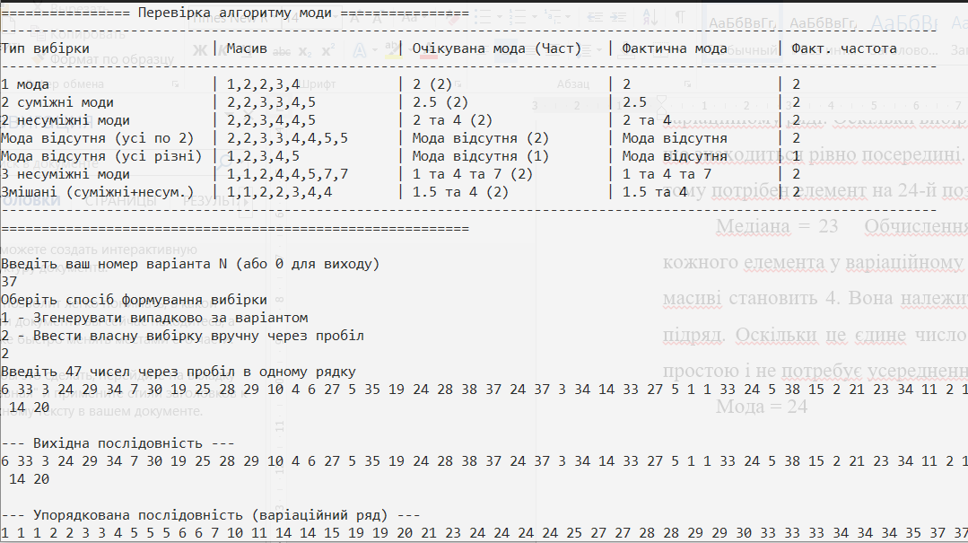
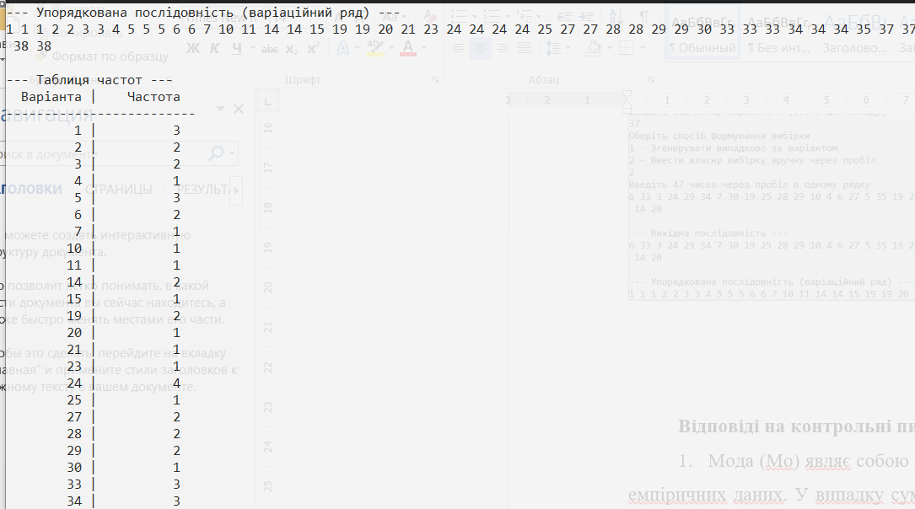
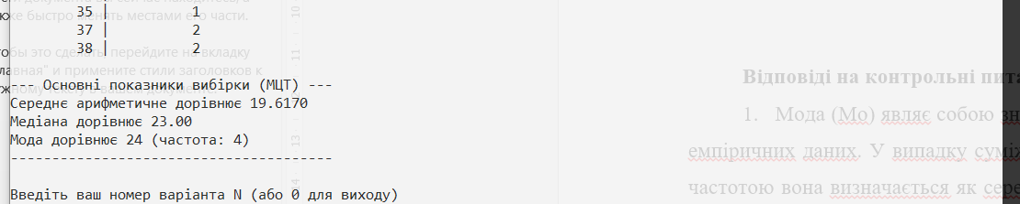

Відповіді на контрольні питання:
- Мода (Mo) являє собою значення, яке найчастіше трапляється серед емпіричних даних. У випадку суміжних варіант з однаковою максимальною частотою вона визначається як середнє значення цих сусідніх варіант. Якщо найвищу частоту мають кілька несуміжних варіант, вибірка отримує властивість бімодальності або полімодальності.
- Медіана (Md) є значенням, яке проходить через середину упорядкованої послідовності емпіричних даних. Для непарної кількості даних вона завжди визначається центральним елементом варіаційного ряду. Якщо кількість значень є парною, медіана розраховується алгоритмом знаходження середнього арифметичного значення двох центральних сусідніх елементів.
- Середнє степеневе виступає узагальненою математичною функцією для обчислення середнього значення набору додатних чисел, яка залежить від обраного показника степеня. Механізм обчислення полягає у піднесенні кожного числа вибірки до заданого степеня, знаходженні середнього арифметичного цих нових значень та подальшому видобуванні кореня відповідного степеня з отриманої суми. Змінюючи показник степеня, математичний апарат дозволяє вивести з цієї функції середнє гармонічне, геометричне, арифметичне та квадратичне.
- Середнім гармонічним чисел називають число, обернене середньому арифметичному їх обернених значень. Цей показник розраховується шляхом ділення загальної кількості елементів вибірки на суму дробів, де чисельником завжди є одиниця, а знаменником виступає кожне окреме значення вибірки. Алгоритм застосовується для знаходження середнього показника швидкостей або продуктивності при фіксованому обсязі виконаної роботи.
- Середнє арифметичне сукупності значень дорівнює сумі всіх цих значень, поділеній на їх загальну кількість. Ця міра центральної тенденції передбачає використання абсолютно всіх елементів вибірки, причому кожне число здійснює прямий математичний вплив на підсумковий результат. Інструмент є базовим способом оцінки математичного сподівання в статистиці.
- Середнім квадратичним сукупності чисел називають число, рівне квадратному кореню з середнього арифметичного квадратів цих чисел. Обчислювальний процес складається з піднесення кожного елемента до квадрата, додавання цих значень, ділення на загальну кількість елементів та видобування квадратного кореня з результату. Параметр безпосередньо застосовується для розрахунку стандартного відхилення та оцінки розсіювання даних.
- Середнім геометричним додатних чисел називають таке число, яким можна замінити кожне з цих чисел так, щоб їх добуток не змінився. Для двох чисел цей показник називають їх середнім пропорційним. Математичний апарат вимагає перемноження всіх елементів вибірки між собою з подальшим видобуванням кореня, ступінь якого дорівнює кількості цих елементів.
- Контроль якості у програмній інженерії є набором систематичних інженерних заходів для перевірки відповідності розробленого продукту заданим технічним вимогам. Механізм базується на проведенні статичного аналізу вихідного коду, виконанні автоматизованих модульних тестів, профілюванні продуктивності та аудиті метрик надійності. Технологічний процес гарантує виявлення дефектів на ранніх етапах розробки перед релізом програмного забезпечення.
- Термін «емпіричний» ідентифікує дані або знання, які отримані виключно шляхом практичного вимірювання, прямого спостереження та проведення експериментів. В інженерії програмного забезпечення емпіричний підхід повністю відкидає теоретичні припущення і спирається на зібрані системні логи, результати апаратних бенчмарків або зафіксовані показники часу відгуку сервера.
- Методи моделювання дискретних випадкових величин. Процес моделювання дискретних випадкових величин вимагає наявності базової випадкової величини, яка має рівномірний розподіл на інтервалі від 0 до 1. При умові рівноймовірних результатів застосовується алгоритм обчислення цілої частини від добутку кількості варіант на базову випадкову величину з подальшим додаванням одиниці. Для величин із різними ймовірностями використовується метод накопичених частот, коли числовий відрізок розбивається на проміжки, пропорційні заданим ймовірностям. Програмний генератор створює випадкове число, після чого алгоритм перевіряє його входження у конкретний інтервал і повертає відповідне значення дискретної величини.

Висновки: під час виконання лабораторної роботи закріплено навички розрахунку мір центральної тенденції. Створена програма повністю автоматизує процес генерації вибірки, сортування та аналізу статистичних показників. Алгоритм пошуку моди успішно пройшов табличне тестування на всіх крайових випадках із суміжними та несуміжними однаковими частотами. Ручний математичний розрахунок показників для 37 варіанта повністю підтвердив достовірність результатів роботи програми.

ДОДАТКИ
Додаток А. Лістинг коду створеної програми
Всі програми та лістинги їх кодів до кожної лабораторної наведені в репозиторії гітхабу за посиланням:
https://github.com/IvanTukalo/EMPI

